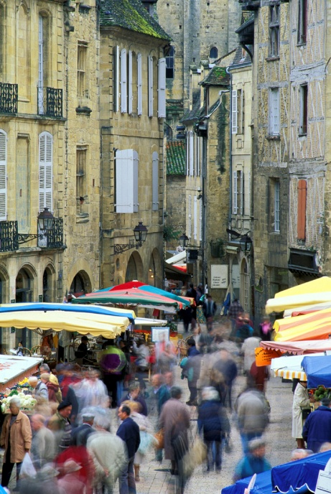

Vocabulaire supplémentaire

Leçon 13

*Places in the city:*

une pharmacie pharmacy

un collège middle school

un lycée high school

une université college / university

une mosquée mosque

une synagogue synagogue

un marché market

une pâtisserie bakery – pastries / desserts

une boulangerie bakery - bread store

une fromagerie cheese shop

une possionerie sea food shop

une charcuterie “deli”

un grand magasin department store

une banque bank

la poste Post Office

le métro subway

une gare train station

un château castle

les toilettes / le WC public restrooms

*C:\Program Files\Microsoft Office XP\Media\CntCD1\ClipArt3\j0234110.wmfPour indiquer une direction:* *To tell where something is:*

près de near to

loin de far from

à gauche de to the left of

à droite de to the right of

en face de in front of

à côté de next to

le long de along the

au fond de at the end of

de + le = du **MAIS**  de + un = d’un

de + la = de la de + une = d’une

de + l’ = de l’

de + les = des

ex: Le collège est près du parc.

Le c0llège est en face d’une banque.

ATTENTION:

No articles are used in front of first and last names or names of cities.

ex: Il est à côté d’Élodie.

J’habite près de Paris.

entre between

vers towards

devant in front of

derrière behind

sur on

à l’angle de at the intersection

la première à droite the first right

la deuxième à gauche the second left

traverser to cross

arriver to arrive

passer to pass by

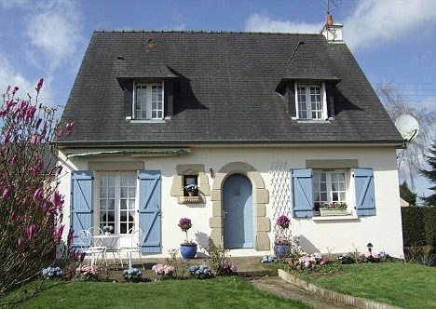

*la maison the house*

une entrée foyer

un escalier staircase

le toit the roof

le grenier the attic

le sous-sol the basement

la cave cellar

une pièce room (of a house - in general)

une salle de séjour family room

un living (un living-room) family room

un étage floor (level of house)

les volets shutters

une chiminée fireplace

un chalet mountain house

les WC toilet room (literally “water closet”)